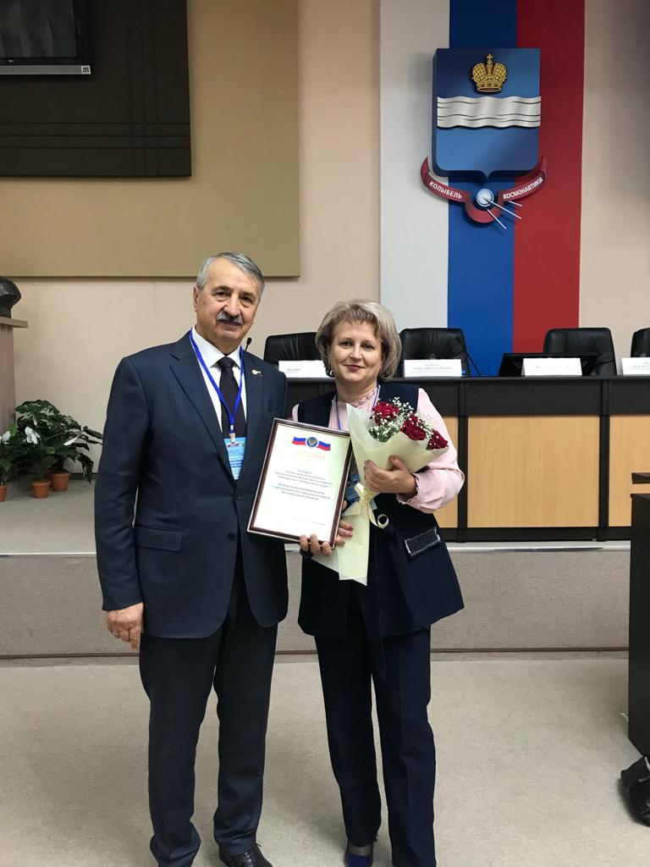
Председатель Контрольно-счетной палаты Старооскольского городского округа Шеина Светлана Анатольевна с 16 по 18 октября текущего года приняла участие в работе VIII Общего собрания представительства Союза муниципальных контрольно-счетных органов в Центральном федеральном округе, на котором обсуждались вопросы осуществления внешнего муниципального финансового контроля контрольно-счетными органами муниципальных образований и механизмы взаимодействия контрольно-счетных, представительных и исполнительных органов местного самоуправления.
В ходе встречи рассматривались вопросы, связанные с использованием бюджетных средств на реализацию национальных проектов, а также представители контрольно-счетных органов обменялись опытом в сфере административной практики.
Участники собрания встретились с Главой городского самоуправления Калуги Александром Ивановым и Городским Головой города Калуги Дмитрием Разумовским.
На Общем собрании были подведены итоги конкурсов «Лучшая практика внешнего муниципального финансового контроля» и «Лучший муниципальный финансовый контролер Центрального федерального округа», проходивших среди членов представительства Союза МКСО в ЦФО в 2018 году.
В торжественной обстановке председателю Контрольно-счетной палаты Старооскольского городского округа был вручен диплом II степени за участие Контрольно-счетной палаты Старооскольского городского округа в конкурсе «Лучшая практика внешнего муниципального финансового контроля» в номинации «Контроль бюджетных расходов в социальной сфере».
